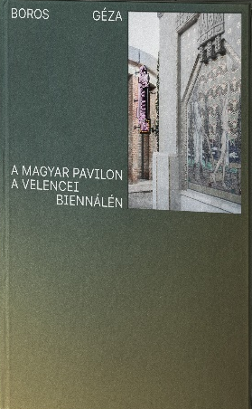

A Ludwig Múzeum interjúja

Boros Géza: A Magyar Pavilon
a Velencei Biennálén

A Ludwig Múzeum kiadásában a napokban reprezentatív könyv jelent meg a Velencei Biennále Magyar Pavilonjáról. A kötetről a szerzőt, a Velencei Biennále Iroda vezetőjét, Boros Géza művészettörténészt kérdeztük.
Kezdjük azzal, hogy hogyan született meg a könyv?
2016 óta, amióta a Ludwig Múzeum a Velencei Biennále gazdája, a Magyar Pavilonnal való foglalkozást komplex feladatnak tekintjük, nem csupán az aktuális kiállítás létrehozásával foglalkozunk, hanem dokumentációs munkát is végzünk, amelynek szerves részét képezi a történeti visszatekintés. Ennek jegyében hoztuk létre a könyvtáron belül a Biennále Archívumot, a Kirakom a könyvtáramat projektet vagy a Ludwig 30 részeként a pavilontörténeti pop-up kiállítássorozatot, és részben ide sorolható a Biennále Blog is, amin időnként közzé teszek történeti témájú anyagokat is. Ebbe a sorba illeszkedő régi tervem volt, hogy az 1909-ben épült pavilonunkról készüljön egy friss múzeumi kiadvány.
Más országoknak is van pavilontörténeti monográfiája?
Legutóbb a Kanadai, a Skandináv és a Spanyol Pavilonról jelent meg egy-egy inspiratív kötet. Ideje volt, hogy a Magyar Pavilonról is kézbe vehető legyen egy mai szemléletű történeti feldolgozás. A cél az volt, hogy a kötet tartalmában-összességében lehetőleg többet nyújtson, mint a témában eddig született hazai publikációk, igényes megjelenésében pedig állja a versenyt a hasonló külföldi kiadványokkal. A tervet igazgatónk, Fabényi Julia is fontosnak tartotta, a Kulturális Államtitkárság pedig anyagilag támogatta a kiadványt.
Mitől olyan különleges a velencei Magyar Pavilon?
Nincs még egy művészeti színtér a világon, ahol ilyen régóta és koncentrál-tan jelenik meg a kortárs művészet, mint az 1895 óta működő Velencei Biennálén.
A Biennále központi helyszínéül szolgáló park, a Giardini egy páratlan építészeti skanzen világhírű építészek tervezte pavilonokkal.
Mindegyik nemzeti pavilon egyedi építészeti alkotás, amely igyekszik meg-jeleníteni az adott ország építéskori stíluskarakterét. Az épületek és az esztétikai preferenciák persze idővel változnak, ezért van, hogy a Biennálén már alig van olyan régi épület, amit valamilyen mértékben ne alakítottak volna át.
Az 1909-ben átadott Magyar Pavilon különlegességét az adja, hogy mind a mérete, mind a külső megjelenése és központi elhelyezkedése alapján a nagy orszá-gok pavilonjával vetekszik. Magyarország történelmi-geopolitikai súlya viszont nem indokolná, hogy ilyen előkelő pozíciót foglaljunk el.
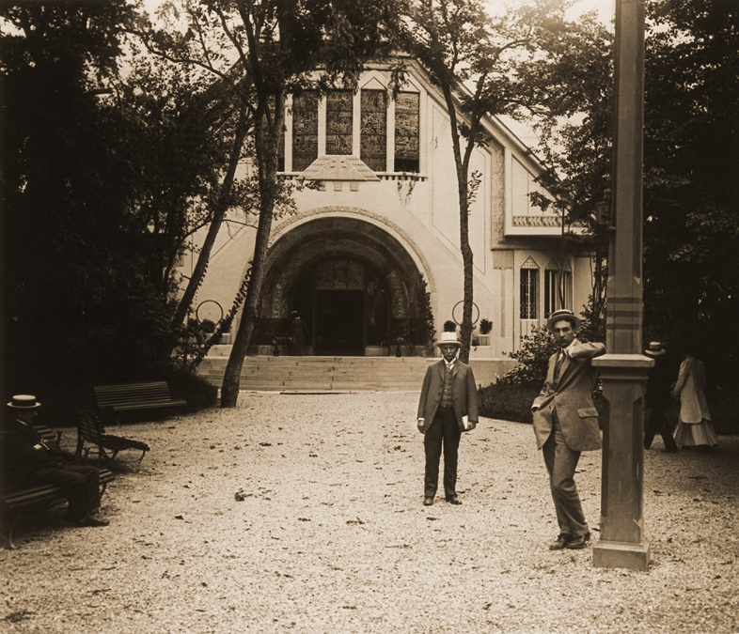
A Magyar Pavilon 1909. szeptemberében Fotó: Fortepan/Schoch Frigyes
A második külföldi országként építhettünk nemzeti pavilont Velencében, ami a XX. század elején fennálló szerencsés kül- és kultúrpolitikai csillagállásnak volt köszönhető. Magyarország ekkor még a Monarchia része volt, és az olaszok irányunkban tanúsított szimpátiáját mutatja, hogy az osztrákok csak jóval később, 1934-ben tudtak pavilont építeni. A Magyar Pavilonhoz persze kellett a kivételes művészegyéniség, Maróti Géza is, akinek jelentős szerepe volt az 1906-os milánói világkiállításon elért nagy magyar sikerben. Ennek nyomán szorgalmazták az olaszok a magyar kultuszminiszternél, hogy a pavilon tervezője Maróti legyen, aki egyaránt volt építész, szobrász és iparművész. Mai kifejezéssel leginkább látványtervezőnek nevezném, mert a vizuális hatáskeltéshez és formaképzéshez nagyon értett, sokkal jobban mint mondjuk az épületstatikához.
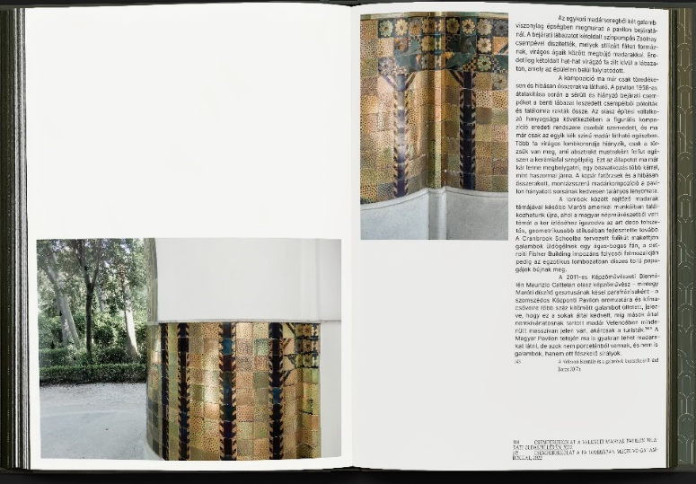
Maróti Géza tervezte a bejárat Zsolnay-kerámiáit is. A sérült csempéket az 1958-as felújítás során kissé random módon pótolták ki.
Térjünk vissza a kötethez. Hogyan épül fel a könyv, milyen struk-túrát követ?
Egyaránt célom volt, hogy a kötet hitelesen idézze meg a múlt század elejének világát és művészetét, másrészt jelen legyen benne a mából visszatekintő kritikus szemlélet is.
A Magyar Pavilont nem lineáris építészettörténeti taglalásban, hanem te-matikus bontásban mutatom be. Sorra veszem az épület szimbolikájának főbb ele-meit, így a hun-magyar eredetmonda ábrázolását a mozaikokon és a ma már nem létező üvegablakokon. Végigkövetem, hogy Maróti hogyan hozott létre a búza-motívumból egy sikeres szecessziós hungaricumot, a Szentkorona háromszög-díszítményéből pedig egy tetszetős art deco-ornamenst. Kitérek olyan – ma már nem létező – részletekre, mint Telcs Ede zenei domborművei az előcsarnokban vagy a pavilon előtt felállított – és a negatív sajtóvisszhang hatására hamar el-távolított – erdélyi kopjafák.
A nemzeti múltidézés, a népművészethez mint tiszta forráshoz való kapcso-lódás, a nemes anyagokkal történt gazdag díszítés (Zsolnay-kerámia, Róth Miksa üvegablakai) együttesen a Magyar Királyság nagyságát voltak hivatottak repre-zentálni. A magyar volt a Biennálén az első pavilon, amelynek dekorációja kormány-megrendelésre határozott nemzeti-történeti víziót fejezett ki.
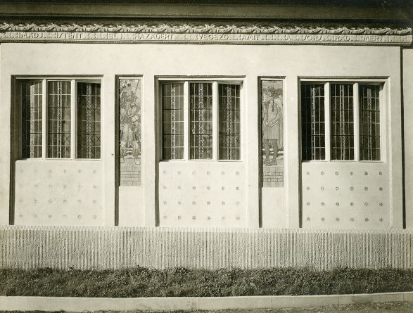
A pavilon eredeti oldalhomlokzata Kupa vezér és Szent Imre herceg ábrázolásával. Fent szövegfríz: IMÁDJ ISTENT / ÉLJ HAZÁDÉRT / VÉGEZD AMIT / A SORS RÁD MÉRT| Forrás: Magyar Iparművészet 1909/5.
Külön fejezetben foglalkozom az épület átalakításaival, Árkay Bertalan, Antonio Jacuzzi, Carlo Scarpa és Szrogh György átépítési terveivel, valamint a Benkhardt Ágost tervezte 1958-as korszerűsítéssel, továbbá a pavilon mai arculatát kialakító, Csete György-féle rekonstrukcióval.
A könyv izgalmas dokumentum-szemelvényeket is tartalmaz. Ezek miért kerültek be a kötetbe?
Maróti Géza egy rendkívül sokoldalú és magával ragadó művészegyéniség volt, aki élvezetes stílusban írt. A visszaemlékezésein keresztül bepillanthatunk a pavilon építése körüli történésekbe és bonyodalmakba, megismerhetjük a világ-szemléletét és a kort, amelyben a pályája üstökösszerűen ívelt fel és méltatlanul ért véget.
A Magyar Pavilon már az átadásakor viták kereszttüzébe került, lelkesen dicsérő és élesen bíráló vélemények egyaránt megjelentek róla, ezekből A Magyar Pavilon mások szemével 1909–2020 címmel közlök egy válogatást.
A Magyar Pavilon nemcsak egy épület, hanem szimbolikus történeti tér is, aminek lényegi tartalmát az elmúlt 114 év kiállításai adják.
A Velencei Biennálén való szereplés a kiállító művészek pályájának mindig kiemelkedő és emlékezetes állomása, és természetesen egyúttal a korszakot is tükrö-zik, amelyben létrejöttek. A jelentősebb kiállításokat idővonalszerűen – 1909-től napjainkig – egy képválogatással idézem fel.
Mi a kötet újdonsága?
Igyekeztem az eddigi kutatási eredmények szintetizálásán túlmenően, a pavilontörténet újraértelmezésével új szempontokkal gazdagítani a szakirodalmat. A Magyar Pavilont nem önmagában, hanem a Giardini nemzetközi kontextusában vizsgálom, ezenkívül az épület történetét Maróti Géza tágabb munkásságában, az életművén belül elhelyezve mutatom be.
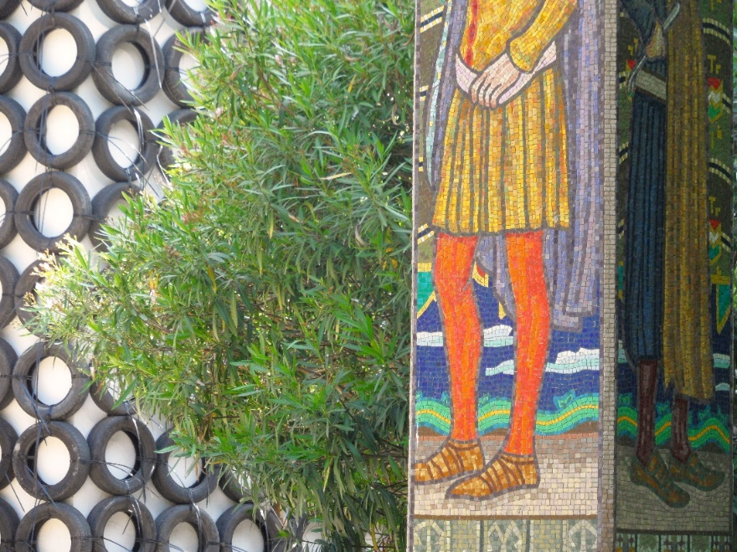
Körösfői-Kriesch Aladár: Szent Imre herceg. Részlet a pavilon mögötti mozaikoszlopon lévő 1958-as másolatból. A háttérben a szomszédos Izraeli Pavilon Tsibi Geva installációjával, 2015 Fotó: Boros Géza
Nagyobb hangsúlyt kaptak a pavilon társalkotói, a magyar szecesszió meghatározó formációja, a Gödöllői Művésztelep vezető mesterei, Körösfői-Kriesch Aladár és Nagy Sándor festőművészek, továbbá a kultuszminisztérium illetékes osztályvezetője, Koronghi Lippich Elek, akinek meghatározó kultúr-politikai szerepe volt a pavilon létrehozásában, mi több alkotóként is belefolyt a tervezésbe. Költői munkásságát ugyan ma már a futottak-még kategóriába sorol-juk, ám néhány sora máig fennmaradt: neki köszönhetjük a pavilon műkő hom-lokzatán végigfutó verses feliratokat.
A kötet talán legfontosabb újdonsága, hogy az 1958-as átalakítást én egészen másként látom, árnyaltabban értékelem, mint a pavilon építéstörténetét feltáró Sümegi György művészettörténész és az 1990-es évekbeli rekonstrukció építésze, Csete György által képviselt és a köztudatban elterjedt elítélő narratíva, amely egyoldalúan, hazai ideológiai okokkal magyarázta a pavilon szecessziós mo-zaikjainak az eltüntetését. Benkhardt szerepét ők egyértelműen negatívan ítélték meg, tágabb összefüggéseiben vizsgálva azonban ez nem igazán állja meg a helyét.
Az 1950-es évekre nemcsak a magyar, hanem a többi ország pavilonját is modernizálták, és a régi pavilonokról szinte mindenütt eltávolították a díszítő alkotásokat.
A szecessziónak ekkortájt igen alacsony volt presztízse. A Magyar Pavilon korszerűsítését alapvetően a használhatatlanná vált épület lerobbant állapota tette szükségessé, s az eredeti állapotot visszaállítani ekkortájt anakronizmus lett volna.
A könyvnek imponáló a képanyaga, a mai felvételek mellett sok archív kép, dokumentum, tervrajz, kapcsolódó műtárgy- és enteriőrfotó található benne.
Fontosnak tartottam, hogy minél több régi fotót közöljünk, hiszen az át-alakítások következtében a pavilon eredeti állapotából ma már számos részlet nem vagy csak módosítva látható. Maróti a pavilon egyes megoldásait, szimbólumait előszeretettel alkalmazta másutt is, ezért tartottam szükségesnek más munkáit és azok összefüggéseit is bemutatni.
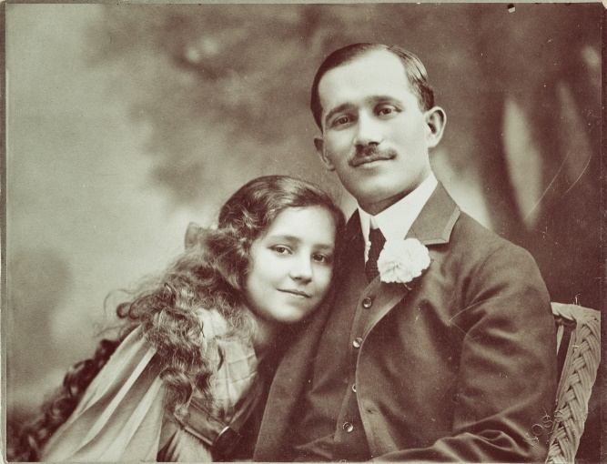
Maróti Géza 1908 körül lányával, Pucival, akiből Bródy-Maróti Dóraként neves könyvművész lett | Fotó: Bródy János családi archívumából
A kötetbe jó pár eddig publikálatlan fénykép került be hazai, olasz és amerikai archívumokból. Privát családi fotókat is kaptam például Maróti Géza dédunokájától, Bródy Jánostól.
A könyv designja igen elegáns és igényes.
Ezt a kötetet is – a Velencéről szóló kis könyvemhez hasonlóan – Juhász Veronika grafikus (Projectroom) tervezte. Úgy gondolom, hogy Verának ismét sikerült megtalálnia a tartalom és a forma összhangját. Nagyon jó volt vele együtt dolgozni. Érzékét és grafikusi viszonyulását a témához jól jelzi, hogy az előzék-lapokhoz és fejezetelválasztó oldalakhoz Maróti Géza jellegzetes motívumainak újraértelmezésével egyedi mintákat tervezett, amelyeken – a pavilon eozinmázas Zsolnay-csempéire reflektálva – finoman megcsillan a fény.
Engem a borító sötétzöld színvilága egyaránt emlékeztet a szecesz-szióban kedvelt eozinmázra és a pavilont befutó vadszőlő- és borostyánfal zöld színére.
Ez a színvilág valóban jellemző a pavilonunk külső megjelenésére, ezért is választottuk a könyv arculati színéűl.
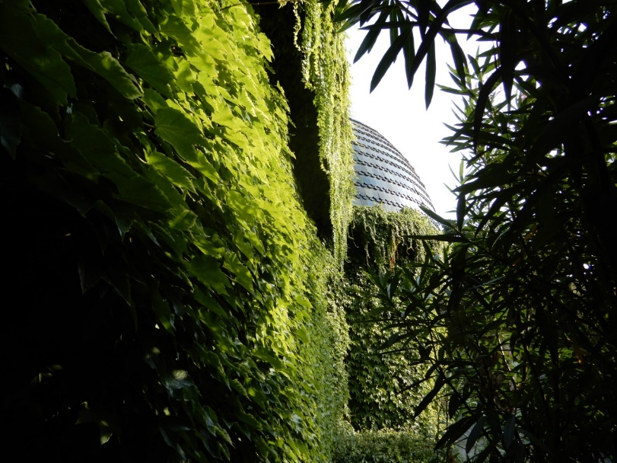
A pavilon hátsó nézete napjainkban a Csete György tervezte új tetővel. Mintha az épület a dús mediterrán növényzetből nőtt volna ki | Fotó: Boros Géza
A kötetnek lesz-e idegennyelvű változata?
Azt tervezzük, hogy az idei Velencei Építészeti Biennále alkalmából el-készül az angol nyelvű változat is. Ennek megjelentetése szinte még fontosabb, mint a magyar kiadásé, hiszen a pavilonról már születtek magyar publikációk, így a története nem ismeretlen a hazai közönség előtt, a külföldiek számára azonban egy csomó vonatkozás teljesen ismeretlen és nehezen értelmezhető. Egy külföldi látogató számára az épület szecessziós dekorációja igen vonzó és érdekes látvány, kedvelt szelfipont, de a szimbolikája gyakorlatilag megfejthetetlen. Ezen a helyzeten is változtatni kíván a könyv.
És nem utolsó sorban úgy gondolom, hogy ideje tudatosítani, hogy Maróti Géza személyében egy nagy formátumú és világszínvonalú alkotóról van szó, a Magyar Pavilon pedig nemcsak a Velencei Biennále legdíszesebb és egyik leg-régebbi – s mint ilyen: egyik legértékesebb – épülete, hanem a története is figye-lemre méltó.
Boros Géza: A Magyar Pavilon a Velencei Biennálén
Ludwig Múzeum – Kortárs Művészeti Múzeum, Budapest, 2022.

